Енглески језик: Наставна јединица за V разред од 25.маја до 29.маја:
REVISION OF KNOWLEDGE (THE SONGS AND CHANTS)
SUMMER HOLIDAY

1. На наставнoм листићу бр.1 се налазе појмови који се односе на летњи распуст, на основу датих појмова на наставном листићу бр. 2 заокружи тачан одговор.
2. Усмери пажњу на наставни листић бр.3 затим исецкај све катице, претходно их сложи тако што ћеш повезати тачан назив са тачном сличицом, затим залепи у своју свеску
3. Послушај и обнови песмицу о летњем распусту https://youtu.be/XqZsoesa55w

Наставни листић бр.1
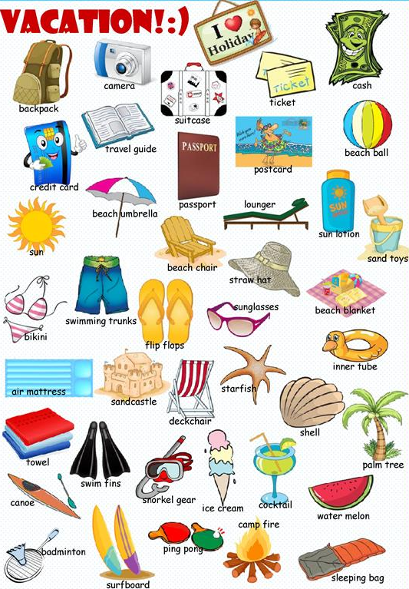

Наставни листић бр.2
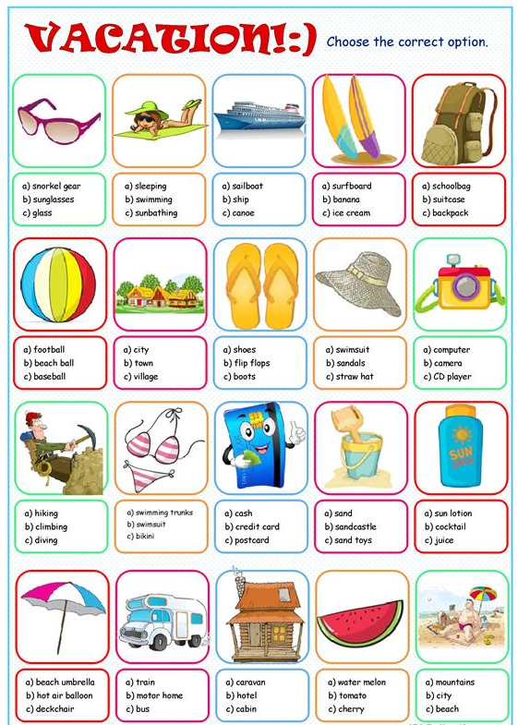

Наставни листић бр.3
